**基隆市立中山高中 109學年度第2學期 國三公民與社會科 第2次段考試題(康軒第六冊第3-4課，第三四冊全)**

**第1-40題每題2分，第41-60題每題1分，共60題100分，三年___班 座號：___ 姓名：__________得分**

**一、選擇：(每個答案2分，共72分)**

1. （ ）2018年第18屆印尼雅加達巨港亞洲運動會於8月18日盛大開幕，吸引45個國家選手參賽。若就國際社會中的互動型態而言，「印尼亞洲運動會」當屬下列何者？　(A)國際交流　(B)國際合作　(C)國際援助　(D)國際衝突。

《答案》A

1. （ ）歐洲聯盟是國際社會上最重要的區域性國際組織之一。下列關於歐洲聯盟的敘述，何者正確？　(A)成員以歐洲和美洲國家為主　(B)其組成目的在維護世界和平與安全、防止戰爭發生　(C)促使全世界人類盡可能獲得最高的健康水準　(D)推動歐洲地區單一貨幣、單一市場等制度。

《答案》D

1. （ ）附圖是某財經雜誌簡介的部分內容。根據內容判斷，世界銀行的主要功能為何？　(A)維護國際安全與和平　(B)協助經濟發展　(C)改善社會生活　(D)推動環境保育。



《答案》B

1. （ ）附圖是小嘉看到招生海報的部分內容，依此判斷，該計畫培訓的人員最可能是從事下列哪一方面的活動？ˉ(A)社區參與ˉ(B)社會教育ˉ(C)族群融合ˉ(D)國民外交。【93基本學測一】

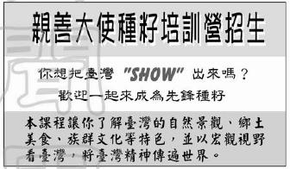

《答案》D

詳解：所謂的國民外交就是讓外國人認識自己的國家、文化的傳統與特色，為自己的國家做些敦睦邦誼的工作。招生海報中提及：「親善大使」培訓；以及透過課程把台灣"SHOW"出來，就是讓外國人認識自己的國家、文化的傳統與特色。

1. （ ）第二次世界大戰後成立的聯合國，為維護世界和平，可以派遣部隊到發生戰爭的地區平定戰亂。請問：聯合國要行使這項權力，必須經過內部哪一個組織的決議？ˉ(A)秘書處ˉ(B)國際法庭ˉ(C)安全理事會ˉ(D)經濟社會理事會。【94基測樣本一】

《答案》C

1. （ ）第一次世界大戰後，各國紛紛提高關稅，以保護本國貨品，或減少他國貨品賣到本國。此種作法導致國際間貨物無法暢通，造成工廠關閉、失業人口大增。為避免上述情況再度發生，下列哪一個國際組織的運作最有助益？ˉ(A)聯合國ˉ(B)國際紅十字會ˉ(C)世界貿易組織ˉ(D)亞太經濟合作會議。【94基本學測一】

《答案》C

詳解：政府間國際組織成立的目的是為了解決單一國家無法獨立解決的問題。世界貿易組織成立之目的在確保自由貿易，並透過多邊諮商，建立國際貿易規範，降低各會員間的關稅與非關稅貿易障礙，為各會員提供一個穩定及可預測的國際貿易環境，以促進對外投資、創造就業機會、拓展貿易機會及增進世界經濟成長與發展。聯合國成立的四個宗旨包括：維持國際和平及安全、發展國家間友好關係、合作解決國際問題、增進對人權的尊重。國際紅十字會為民間國際組織，致力於幫助全球弱勢族群、濟弱扶貧。亞太經濟合作會議則是屬於亞洲太平洋地區的區域經貿合作組織。

1. （ ）表列是桃桃看到某張舊宣傳海報的部分內容，根據內容判斷，下列何者最可能是該宣傳訴求的主題？　(A)關懷基本人權　(B)提升國際地位　(C)推動經濟合作　(D)重視環境保育。【98基本學測一】  
   

《答案》A

詳解：題幹中提及「數億孩童居住在貧窮環境中」，就是強調社會中的弱勢族群也有其生存的基本人權，而「一元捐款就是其生存的希望」，即是強調要對這些弱勢族群展現出具體關懷表現。

1. （ ）俄羅斯與中國正式簽署協議，建立長期供應天然氣的貿易架構，俄羅斯將穩定提供天然氣給中國。這是國際社會的何種互動型態？　(A)國際援助　(B)國際合作　(C)國際交流　(D)國際衝突。

《答案》B

1. （ ）尼泊爾大地震過後，臺灣路竹會的醫療志工到災區進行義診，這顯示國際社會的哪一種互動型態？　(A)國際交流　(B)國際合作　(C)國際援助　(D)國際衝突。

《答案》C

1. （ ）國際組織可以按分布區域或身分屬性加以分類，以下所列的國際組織，哪一組無論按分布區域或官方身分來分類，其屬性皆相同？　(A)非洲聯盟、聯合國　(B)東南亞國協、歐盟　(C)紅十字國際委員會、世界衛生組織　(D)國際特赦組織、國際刑警組織。

《答案》B

1. （ ）附圖是某個國際組織的標誌，請問以下何者是這個組織最主要的工作重點？　(A)醫療健康　(B)經濟合作　(C)人道救援　(D)打擊犯罪。



《答案》A

詳解：附圖是世界衛生組織的會徽，其宗旨是促使全世界的民眾獲得較高品質的醫療，以提升民眾的健康水準。

1. （ ）佑植在電視上看到以下這則新聞報導──  
     
   上述★★國際組織應為下列何者？　(A)歐洲聯盟　(B)國際刑警組織　(C)世界貿易組織　(D)世界衛生組織。



《答案》D

1. （ ）貴南在書上看到附圖的一段話。  
     
   根據上述內容判斷，該組織最可能是下列何者？　(A)歐洲聯盟　(B)世界貿易組織　(C)國際刑警組織　(D)亞太經濟合作會議。



《答案》D

1. （ ）近年來，國際上的非政府組織成長快速，下列何者屬於非政府國際組織的活動？　(A)美國總統參加東南亞國家協會領袖會議　(B)我國指派代表參加亞太經濟合作會議　(C)我國經濟部部長參加世界貿易組織部長會議　(D)國際特赦組織在巴黎舉行集會遊行，支持埃及的民主革命行動。

《答案》D

1. （ ）【甲】為一個非政府的國際組織，致力於醫療救助、難民及災民照顧的工作。根據上述內容判斷，【甲】最可能為下列何者？　(A)世界衛生組織　(B)國際特赦組織　(C)紅十字國際委員會　(D)國際綠色和平組織。

《答案》C

1. （ ）國際組織的數量和種類非常繁多，其分類方式亦有所不同。若依會員國的分布區域區分，可分為全球性與區域性之國際組織；若依成員是否具有官方性質，則有政府與非政府之區別。根據上述內容判斷，下列國際組織與其分類的配對，何者正確？　(A)聯合國──區域性國際組織　(B)歐洲聯盟──全球性國際組織　(C)世界貿易組織──政府的國際組織　(D)亞太經濟合作會議──非政府的國際組織。

《答案》C

1. （ ）附圖是惠蘭的報告。根據報告內容判斷，文中的「我們」應是指下列哪一個國際組織？　(A)歐洲聯盟　(B)世界衛生大會　(C)國際特赦組織　(D)國際原子能總署。



《答案》C

詳解：國際特赦組織關懷與保障各國人犯與民眾的基本人權，倡導廢除死刑等議題。

1. （ ）下列何者為具有官方背景的國際組織？  
   (A)  
     
   (B)  
     
   (C)  
     
   (D)

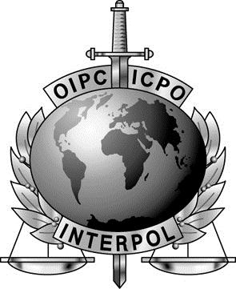

《答案》A

詳解：(A)國際刑警組織。(B)紅十字國際委員會。(C)國際特赦組織。(D)無國界醫生組織。

1. （ ）第一次世界大戰後，各國紛紛提高關稅，以保護本國貨品，或減少他國貨品賣到本國。此種做法阻礙自由貿易，導致國際間貨物無法暢通，以致造成工廠倒閉、失業人口大增。為避免上述情況再度發生，下列哪個國際組織的運作最有助益？ (A)聯合國 (B)紅十字國際委員會 (C)世界貿易組織 (D)亞太經濟合作會議。

《答案》C

詳解：世界貿易組織降低各國關稅，推動自由貿易化。

1. （ ）下列是各個重要國際組織的英文簡稱，其中哪一項配對是正確的？　(A)世界衛生組織：WTO　(B)世界貿易組織：WHO　(C)國際特赦組織：AI　(D)亞太經濟合作會議：OPEC。

《答案》C

詳解：世界衛生組織：WHO；世界貿易組織：WTO；亞太經濟合作會議：APEC。

1. （ ）恩珠上網查資料時，看到一個網站上顯示如圖所示的組織圖。根據圖中所示，該組織應為下列何者？　(A)國際原子能總署　(B)聯合國　(C)世界貿易組織　(D)歐洲聯盟。

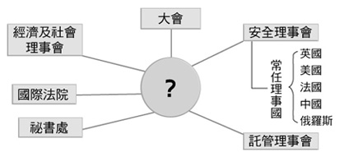

《答案》B

1. （ ）下列關於「國際組織——努力方向」的配對，何者正確？　(A)紅十字國際委員會——醫療救助，難民及災民照顧工作　(B)國際特赦組織——提倡死刑與刑求　(C)歐洲聯盟——提供各會員國醫療援助與資源　(D)世界貿易組織——維持國際和平及安全。

《答案》A

1. （ ）新聞報導：「蔡英文總統宣布委派台積電創辦人張忠謀先生代表臺灣出席2018年11月在巴布亞紐幾內亞舉行的APEC經濟領袖會議……。」上述APEC是亞洲太平洋地區定期舉行的經濟諮詢會議，其性質屬於下列何者？　(A)全球性、政府組織　(B)區域性、政府組織　(C)全球性、非政府組織　(D)區域性、非政府組織。

《答案》B

1. （ ）國際組織依據成員是否具有官方性質來區分，大致可分為政府的國際組織與非政府的國際組織兩種。下列哪些組織屬於「非政府的國際組織」？ (甲)無國界醫生組織 (乙)世界貿易組織 (丙)紅十字國際委員會 (丁)國際特赦組織　(A)甲丙　(B)甲乙丙　(C)甲丙丁　(D)甲乙丙丁。

《答案》C

1. （ ）下列何者的英文簡稱是正確的？ (A)世界衛生組織──WHA (B)聯合國──EU (C)世界貿易組織──WHO (D)國際刑警組織──ICPO。

《答案》D

詳解：(A)WHO。(B)UN。(C)WTO。

1. （ ）NGO是指獨立於政府之外不具官方性質的民間組織。請問：下列何者屬於NGO？ (A)政府的國際組織 (B)非政府的國際組織 (C)全球性國際組織 (D)區域性國際組織。

《答案》B

1. （ ）歐巴在新聞媒體上看到如圖的國際新聞。請問：文中的「東南亞國家協會」是屬於下列何種國際組織？ (A)政府、全球 (B)政府、區域 (C)非政府、全球 (D)非政府、區域。



《答案》B

1. （ ）為了重建戰後的利比亞，聯合國世界旅遊組織將協助利比亞發展觀光產業，使其壯麗的沙漠景觀、羅馬及希臘時期的文化遺址等，再度成為世人的旅遊勝地，帶動利比亞經濟的繁榮。上述聯合國世界旅遊組織的做法，展現了國際組織的何種功能？　(A)維護國際安全與和平　(B)協助經濟發展　(C)打擊國際犯罪　(D)推動環境保育。

《答案》B

1. （ ）近年來，加入國際組織是中華民國努力的目標。目前我國為「會員國」身分的國際組織有哪些？ (甲)世界貿易組織(WTO) (乙)世界衛生組織(WHO) (丙)亞太經濟合作會議(APEC) (丁)聯合國(UN) (戊)歐洲聯盟(EU)　(A)甲丙　(B)乙丁戊　(C)甲乙丙戊　(D)甲乙丙丁戊。

《答案》A

1. （ ）西元2009年，我國獲邀以「觀察員」的身分參加下列哪一個國際組織的活動？　(A)世界貿易組織　(B)聯合國　(C)世界衛生大會　(D)亞太經濟合作會議。

《答案》C

1. （ ）吉利國的人民對於外來的移民都抱持接納、包容的態度，主動協助其適應在該國的生活，這樣的作為反映出何種世界公民的責任？　(A)培養本土情懷　(B)關心國際事務　(C)尊重多元文化　(D)落實終身學習。

《答案》C

1. （ ）個人加強對全球議題的關注，可以達到下列哪一項效果？　(A)提高我國的國際競爭力　(B)客觀理解國際局勢的變化　(C)提升我國人民的道德水準　(D)珍惜我國現有的生活方式。

《答案》B

1. （ ）梁老師退休後到社區大學選修英語會話課程，希望兩年後能夠到國外從事志工服務，她的行為善盡了世界公民的何種責任？ (甲)培養本土情懷 (乙)參與國際事務 (丙)尊重多元文化 (丁)落實終身學習　(A)甲乙　(B)甲丁　(C)乙丙　(D)乙丁。

《答案》D

1. （ ）世界公民藉由落實終身學習，對個人而言可獲得哪些好處？(甲)可以增進個人從事國際活動的能力 (乙)保持敏銳的觀察力和判斷力 (丙)獲得創新合作與解決問題的能力(丁)養成本土文化優於外來文化的情操　(A)甲乙丙　(B)甲乙丁　(C)乙丙丁　(D)甲乙丙丁。

《答案》A

1. （ ）所謂「多元文化社會」就是一個以機會均等為原則， 並實踐自由、民主與正義的社會。依此判斷，下列何種做法最有助於多元文化社會的形成？ (A)尊重個人選擇族群文化歸屬的自由 (B)避免文化交流，以確保弱勢族群文化 (C)規定各族群擔任民意代表人數相同 (D)評定不同族群文化之間的優劣等級。

《答案》A

1. （ ）以晴的筆記上有一則重點概念：「透過城市與城市間的對等關係，進行城市間經貿、文化、體育等方面的相互往來。」上述概念應是指下列何者？　(A)終身學習　(B)文化衝突　(C)國民外交　(D)城市外交。

《答案》D

1. （ ）以下是大俊在報紙上看到的一則新聞報導──   
     
   根據內容判斷，報導內容與何項全球重要議題有密切的關係？ (A)全球疾病傳播加快　(B)全球貧富差距拉大　(C)生態環境嚴重破壞　(D跨國犯罪日嚴重。



《答案》A

**二、題組：(每個答案2分，共6分)**

以下是東鳴在國際網站搜尋到的四項事件。請根據內容，回答下列問題：  
  
(　)(38)上述四項事件，何者最主要在探討國際社會關注的國際犯罪問題？　(A)甲　(B)乙　(C)丙　(D)丁。  
(　)(39)上述四項事件，何者最主要在探討國際社會關注的生態環境問題？　(A)甲　(B)乙　(C)丙　(D)丁。  
(　)(40)上述四項事件，何者最主要在探討國際社會關注的疾病傳播問題？　(A)甲　(B)乙　(C)丙　(D)丁。



《答案》(38)C　(39)D　(40)A

1. （ ）13歲的小婷因羨慕朋友擁有最新型的手機，於是趁體育課偷走同學留在書包中的零用錢，行竊時被返回班上的同學撞見，受害學生家長獲知後決定報警處理。根據上述內容判斷，小婷最可能會受到下列何種處分？　(A)罰鍰一千元　(B)拘役二十五日　(C)罰金一千五百元　(D)假日生活輔導四次。【106教育會考】

《答案》D

詳解：小婷觸犯竊盜罪應負刑事責任，罰鍰為行政罰。因為13歲的小婷適用《少年事件處理法》，且是觸犯處罰較輕的犯罪行為，依情形處以保護處分，故應接受(D)假日生活輔導四次。

1. （ ）我國籍遠洋漁船上，船長與漁工的對話如下：漁工小義：「船長，我們可以下網捕魚了嗎？」船長小城：「沒問題，我們的船已經開到可自由捕魚的公海上了。」根據上述內容判斷，小城的船隻最可能位於附圖中哪一個位置？　(A)甲　(B)乙　(C)丙　(D)丁。【105教育會考】

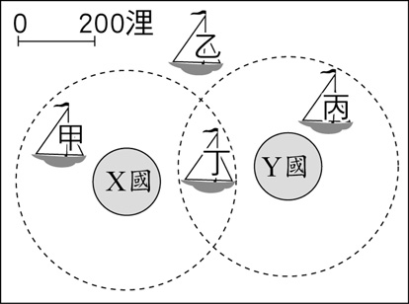

《答案》(B)

詳解：依《聯合國海洋法公約》，由海岸線向外延伸200浬間的經濟海域，該國擁有漁、礦等開發利用與管理的權利，而200浬外則屬於公海。圖中的甲位於X國的經濟海域，丙位於Y國的經濟海域，丁位於X、Y二國經濟海域的重疊區；由於小城的船隻已開到公海，故應位於(B)乙。

1. （ ）附圖是關於我國《憲法》中人民基本權利的分類，阿偉聽完老師的講解後，在課本上加了甲、乙、丙、丁四個註解，下列何者最適合作為「乙」註解的內容？　(A)報考公務人員考試　(B)提供民眾職業訓練管道　(C)投書媒體評論政府政策　(D)禁止因性別差異而同工不同酬。【105教育會考】

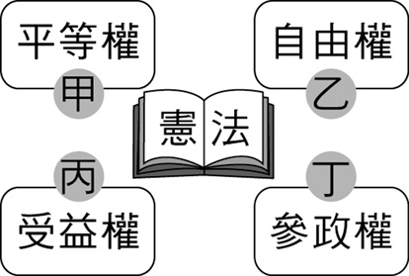

《答案》(C)

詳解：「自由權」指人民在《憲法》保障的範圍內，享有自行決定做哪些事或不做哪些事的權利，其中，「表現自由」又包括：言論、講學、著作、出版等表達意見的自由，故(C)屬之。(A)應考試權屬於參政權。(B)工作權屬於受益權。(D)男女在薪資上同工同酬，屬於平等權。

1. （ ）十二歲的小楓前往通訊行購買手機，但是店員卻回答說：「這支手機價錢不便宜，你年紀還太小，所以我現在不能賣給你，要不要請你的爸媽帶你來買？」根據《民法》規定，下列何者最可能是店員這樣回答的原因？ (A)小楓不具有責任能力 (B)契約違反誠實信用原則 (C)小楓僅具有限制行為能力 (D)受監護宣告之人無行為能力。【103教育會考】

《答案》C

詳解：限制行為能力人是指年滿7歲以上之未成年人，其行為在法律上並非完全有效，也非完全無效，而是須經法定代理人(父母或監護人)的同意(事前允許或事後承認)始為有效。由於小楓年僅12歲，未滿20歲，屬「限制行為能力人」，因此，店員才會要求小楓「請爸媽帶你來買」。

1. （ ）據報載，我國某縣的財政狀況長期入不敷出，導致當地政府的財政問題日益嚴重，恐將出現延遲發放基層公務人員薪水的情形。為了解決上述問題，下列何者最可能是該縣政府依法採行的方法？　(A)調高所得稅的課徵稅率　(B)發展地方特色產業活動　(C)維持市場上的交易秩序　(D)提高社會福利支出比例。【104教育會考】

《答案》(B)

詳解：地方政府的經費來源主要有三：地方稅收、中央補助及自行籌措。因此，選項(B)發展地方特色產業活動當有助於解決財政不足的嚴重問題。(A)「所得稅」為國稅，地方政府恐無權自行調高課徵稅率，以增加收入。(C)為謀求市場公平穩定的運作，確保公平競爭，無助於解決收入短絀的問題。(D)我國的社會福利並未包含發放公務人員薪水。

1. （ ）下列是某則公益廣告的內容：  
     
     
     
     
   附圖之(丙)中，主要指的是違反下列哪一項法律？ (A)《刑法》 (B)《少年事件處理法》 (C)《家庭暴力防治法》 (D)《兒童及少年福利與權益保障法》。【103教育會考】

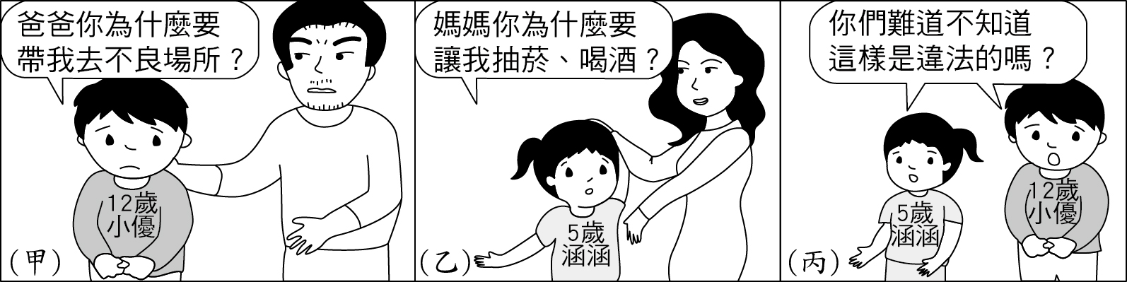

《答案》D

詳解：《兒童及少年福利與權益保障法》所稱兒童，指未滿12歲之人；所稱少年，指12歲以上未滿18歲之人。故「12歲的小優」與「5歲的涵涵」皆為該法所保障。該法明訂，父母、監護人或其他實際照顧兒童及少年之人，應禁止兒童及少年為吸菸、飲酒、嚼檳榔，以及禁止兒童及少年出入酒家、……限制級電子遊戲場及其他涉及賭博、色情、暴力等足以危害其身心健康之場所；並明訂違反規定的各種「罰則」。

1. （ ）近年來醫療機構中醫護人員遭攻擊的暴力事件頻傳，不但嚴重干擾醫療行為的進行，還危及醫護人員的人身安全，因此醫護團體推動相關修法，將這種暴力行為的追究改為非告訴乃論，以遏止此類事件發生。根據上述內容判斷，下列何者正確？　(A)文中團體的類型屬《人民團體法》中的政治團體　(B)文中團體若想要達成目的，應向立法院進行訴願　(C)修法通過後，相關法律條文將交由行政院院長公布施行　(D)修法通過後，醫護人員同意和解也不會停止檢察官偵查。【108教育會考】

《答案》D

詳解：告訴乃論之罪，是指該罪要有告訴權之人或被害人提出告訴，檢察官才能偵辦；非告訴乃論之罪，則是指任何的犯罪事實一旦經檢察官或是司法警察知道後，就一定要依法開始偵辦調查，進而決定要不要起訴，告訴人不得聲明撤回告訴。因此，告訴乃論之罪可因和解而放棄告訴或撤回告訴，同時終結民、刑事糾紛，但若是非告訴乃論之罪，則刑事程序仍將進行，故(D)「修法通過後，醫護人員同意和解也不會停止檢察官偵查」。至於(A)文中團體的類型應屬《人民團體法》中的職業團體。(B)文中團體若想要達成目的，應向立法院進行請願。(C)修法通過後，相關法律條文將交由總統公布施行。

1. （ ）附圖是上公民課時使用的教具，根據圖中的相對關係判斷，該「權利救濟機關」應為下列何者？　(A)地方法院　(B)行政法院　(C)調解委員會　(D)上級主管機關。【104教育會考】

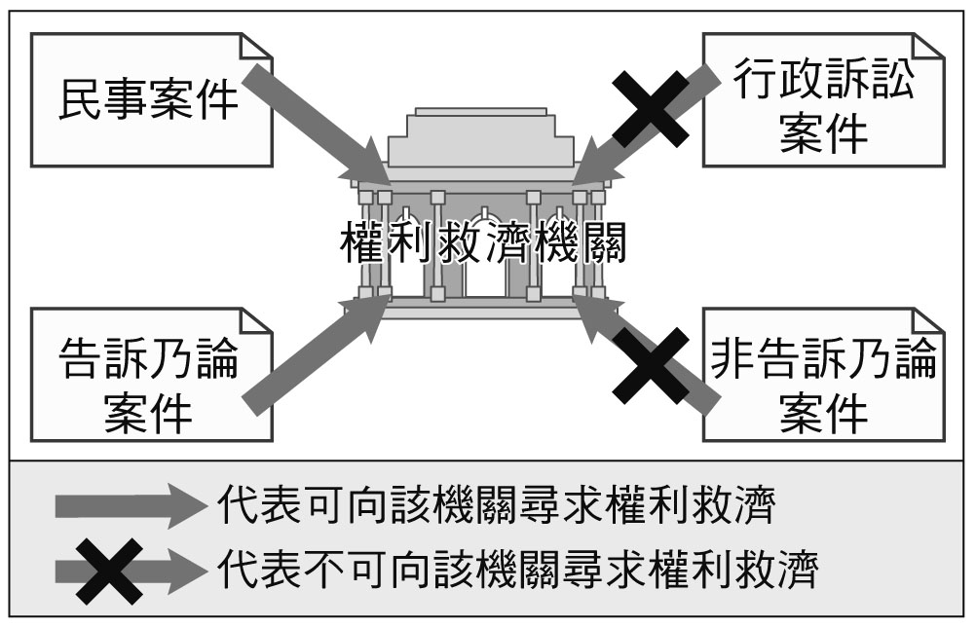

《答案》(C)

詳解：《鄉鎮市調解條例》規定，鄉、鎮、市公所應設調解委員會，辦理下列調解事件包括：民事事件，以及告訴乃論之刑事事件。據此，可知圖中的權利救濟的機關應為「調解委員會」

1. （ ）某小鎮的夜市因各大美食節目頻頻採訪而聲名大噪，許多觀光客慕名而來，但因當地目前的基礎建設無法容納眾多人潮與車潮，導致交通堵塞情況嚴重。若該小鎮的鎮長採取某種方法解決上述問題，下列何者最可能是他的作法？　(A)增加所得稅收　(B)興建公共造產　(C)舉辦地方特色活動　(D)規範媒體報導內容。【105教育會考】

《答案》(B)

詳解：公共造產乃指地方政府為繁榮地方經濟或增加自治財源，而由政府機關負責經營籌畫的公共產業。例如：公有市場、公有停車場等。根據題幹所述，該鎮鎮長若欲解決嚴重的交通問題，最有可能採取(B)「興建公共造產」的作法。(A)、(D)恐非鎮長之權限。(C)無助於問題之解決。

1. （ ）小光認為自己所屬選區內的民意代表，違背了競選時所提出的政見，於是發動連署提案罷免該位民意代表。上述小光行使的人民基本權利類型與下列何者最類似？ (A)對於政府行政處分提出訴願 (B)參加國家考試擔任公務人員 (C)依照個人需求遷移居住地點 (D)接受國民義務教育完成學業。【103教育會考】

《答案》B

詳解：題幹所述之「提案罷免民意代表」(亦即「罷免權」)與選項(B)所述之「參加國家考試擔任公務人員」(亦即「應考試服公職之權」)同屬「參政權」。選項(A)所述之「訴願權」與(D)所述之「接受國民義務教育」，二者同屬「受益權」。(C)所述之「依需求遷移居住地點(居住與遷徙自由)」則屬「自由權」。

1. （ ）花蓮縣境內有許多高山，隨著近年登山活動日益盛行，轄內的登山意外事故也隨之增加，每次搜救工作常須動員大量人力、物力。為因應此情況，該縣已通過自治條例，將對擅入管制區的民眾處以罰鍰，且若發生山難事故，當事人須自行支付搜救費用。根據上述內容判斷，下列敘述何者正確？　(A)文中通過規定的機關為立法院　(B)文中通過規定的機關為縣議會　(C)違規遭處罰者是負起民事責任　(D)違規遭處罰者是負起刑事責任。【108教育會考】

《答案》B

詳解：《地方制度法》第25條：「直轄市、縣(市)、鄉(鎮、市)得就其自治事項或依法律及上級法規之授權，制定自治法規。自治法規經地方立法機關通過……。」據此規定可知，(B)文中通過規定的機關為花蓮縣議會，而非(A)所述的立法院。「罰鍰」是行政機關本於行政權作用之行政處分，故違規遭處罰者是負起行政責任，而非(C)所述之民事責任，亦非(D)所述之刑事責任。

1. （ ）歡樂國採行與英國相仿的內閣制，表(十四)是該國近日的選舉結果。根據表中資料判斷，選舉過後，該國新聞媒體刊出哪一評論內容最適當？　(A)籌組聯合政府勢在必行　(B)選後將邁入多黨制時代　(C)甲黨將主導組成新內閣　(D)甲黨領袖成為國家元首【109教育會考】  
   

《答案》C

詳解：根據表中資料判斷，甲黨已在國會大選獲得過半席次，故(B)選後不會邁入多黨制時代、亦無須(A)籌組聯合政府，而係(C)甲黨將主導組成新內閣，(D)甲黨領袖將出任內閣首相(總理)，成為政府首長(而非國家元首)。

1. （ ）對於具有歷史意義的建築，有些專家會向政府提報列為古蹟，經被列為古蹟後，依法不得擅自裝修，導致部分仍住在古蹟內的居民，可能因建材腐朽影響居住安全而感到不滿。關於上述內容，從我國對於人民權利保障與限制的角度判斷，下列何者最適當？　(A)居民認為隱私權受到侵害　(B)居民認為遷徙自由受到侵害　(C)專家的目的是為了維持社會秩序　(D)專家的目的是為了增進公共利益。【108教育會考】

《答案》D

詳解：「古蹟」是有形的文化資產，而文化資產乃是全體人類之共有財，非任何人所得獨享，故當屬公共利益。據此可知，題幹所述「專家將具有歷史意義的建築，向政府提報列為古蹟」的作為，其目的即是為了「增進公共利益」；此舉亦符合我國《憲法》第23條有關人民自由權利的保障與限制，但與「隱私權」、「遷徙自由」及「維持社會秩序」無涉。

1. （ ）近年來，「開放政府資料」的議題逐漸受到重視，公部門所開放資料的項目、瀏覽人數，及資料被下載次數也屢創新高，民眾可透過取得政府資訊，監督政府施政。未來，政府也研擬在不涉及機密的情況下，公開更多的資訊。上述政府的作法，有助於落實下列何種目標？　(A)提升人民的資訊倫理素養　(B)強化分權制衡的監督機制　(C)提供政治參與的多元管道　(D)增進媒體教育文化的功能。【107教育會考】

《答案》C

詳解：政治參與是指人民藉由各種方式，企圖影響政府決策的行動。舉凡參與選舉、參加遊行、加入政黨、參加政策公聽會、投書報章雜誌等，皆是政治參與的方式。題幹提及「民眾可透過公部門所開放的資料取得政府資訊，監督政府施政」顯示提供人民有多元管道來影響政府決策的行動，而非選項(A)的提升人民資訊倫理素養，亦無提及(B)將政府統治權力分權的敘述，更非強調(D)增進媒體教育文化功能，所以正確選項為(C)。

1. （ ）附圖為我國某地區在一段期間內發生的各類訴訟案件統計結果。根據圖中資料判斷，下列哪一項推論最合理？　(A)提起公訴的案件可能為45件　(B)提起公訴的案件可能為50件　(C)可以調解的案件可能為126件  
   　(D)可以調解的案件可能為162件。【105教育會考】

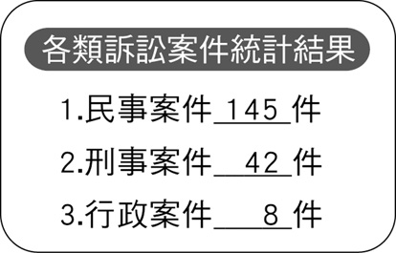

《答案》(D)

詳解：依《鄉鎮市調解條例》之規定，可以聲請調解事件為民事案件及告訴乃論之刑事案件。由於民事案件(145件)皆可聲請調解，故可調解的案件必然超過(C)所述之126件，若再加上刑事案件(42件)中可能屬告訴乃論者，則(D)所述之推論(162件)最為合理。另外，公訴是檢察官代表國家對被告向法院提起刑事訴訟的程序，故(A)與(B)所述當屬錯誤之推論，蓋民事案件與告訴乃論之刑事案件，訴訟主體應無能提起公訴的檢察官。

1. （ ）附圖是阿平上課報告時所舉的例子，根據其內容判斷，下列何者最可能是該報告的主題？　(A)政府可透過刑事處罰減少犯罪事件　(B)政府可藉由行政處分處理外部效果　(C)政府可制定民事法規解決民事糾紛　(D)政府可修改相關法規增加國家稅收。【104教育會考】  
   

《答案》(B)

詳解：本題資料顯示：為避免駕駛人開車時使用手持式行動電話造成他人行的安全之威脅，乃以罰鍰取締其行為。為落實保障青少年福利，對違反規定者處以罰款。但以上二者皆是要求違反規定(製造外部成本) 者，擔負行政責任(繳交罰款)，以達到外部成本內部化。(A)主要是指政府透過制定刑事法令來維持治安。(C)指政府透過制定民事法令排解糾紛。(D)指政府透過修訂法令來增加稅收。

1. （ ）附表為甲、乙、丙、丁四國在最近一次國會選舉後的席次資料。若此四國的政黨制度型態相當穩定，且各國前三大黨在每次國會改選後獲得的席次總和，占總席次的比例皆超過95%，根據表中資料判斷，下列何者的政黨  
   制度型態最可能傾向多黨制？　(A)甲　(B)乙　(C)丙　(D)丁。【105教育會考】  
   

《答案》(D)

詳解：多黨制是指一個國家中有許多個政黨，卻沒有單一政黨能掌握國會過半數的席次。依表中提供資訊顯示：甲國的第二大黨獲得20％的席次，但有可能第一大黨拿到過半席次，而乙國的第二大黨獲得47％近半席次，第一大黨也可能過半，即使未過半，顯示該國應該只有這兩大黨平分秋色，所以不可能是多黨制。而丙國的第三大黨僅獲得2％席次，第一大黨可能過半，甚至是一黨優勢的政黨制度。只有丁國第三大黨擁有31％的席次，顯示第一及第二大黨應該都超過第三大黨的席次，顯見該國至少會有三大黨平分秋色，肯定是多黨制國家。

1. （ ）現行中華民國身分證統一編號的首碼為大寫的英文字母，代表初次登記時的戶籍地。2010年行政區合併改制後，部分縣的代碼因而停止發行。圖是行政區合併前的地圖與部分縣的英文代碼，下列哪一英文代碼還有可能出現在2018 年新生兒的身分證統一編號中？　(A) J　(B) L　(C) R　(D) S。【107教育會考】

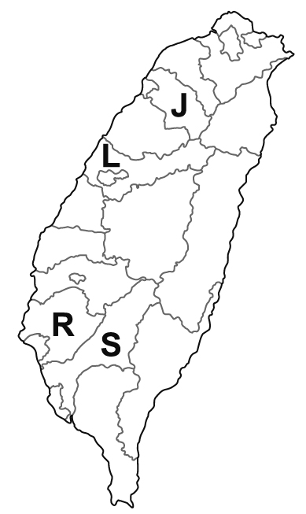

《答案》A

詳解：題幹提及「身分證編號的首碼之大寫英文字母是代表初次登記時的戶籍地」，詢問2010年行政區合併改制後，哪個英文代碼還會出現，因此應排除所有改制的地區。行政區改制後， 臺北縣獨立升格為「新北市」，高雄縣、高雄市合併為「高雄市」，臺中縣、臺中市合併為「臺中市」，臺南縣、臺南市合併為「臺南市」，桃園縣也改制為「桃園市」。依圖中地理位置推判：J為新竹縣，L為臺中縣，R為臺南縣，S為高雄縣，所以(A)為正確選項。

1. （ ）阿德去甲國旅遊，在個人社群網站的記錄概要如圖，根據圖中內容判斷，下列何者最可能符合甲國的情況？　(A)實施內閣制度　(B)屬於民主共和國　(C)政黨制度為兩黨制　(D)國會最大黨為幸福黨。【107教育會考】

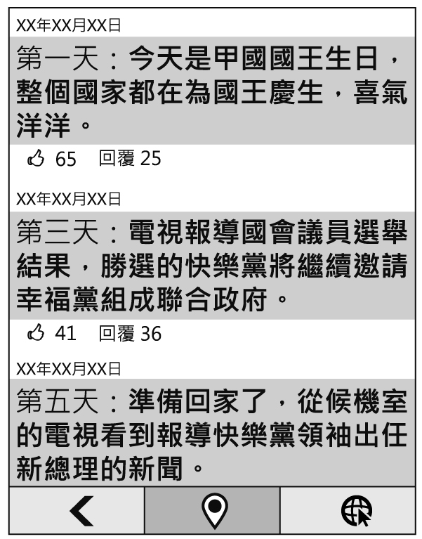

《答案》A

詳解：圖示資料提及：該國有「國王」屬於元首世襲制的君主國，且有「國會議員選舉」，以及「新總理」，屬於民主政體的國家，故應為君主立憲國而非(B)民主共和國。再者，又有「聯合政府」，判斷該國應為多黨制而非(C)兩黨制。此外，從快樂黨勝選可知(D)幸福黨非國會的最大黨，因此推判(A)該國為內閣制國家。

1. （ ）大龍國為內閣制國家，附圖顯示該國1994～2010年各政黨在國會所占席次比例的變化。根據圖中內容判斷，下列何者最符合大龍國的情況？ (A)該國在1998年發生政黨輪替的現象 (B)該國政黨型態的發展趨向於兩黨制 (C)2002年起由政黨合作組成聯合政府 (D)乙黨與丙黨在1994年組成聯合政府。【103教育會考】

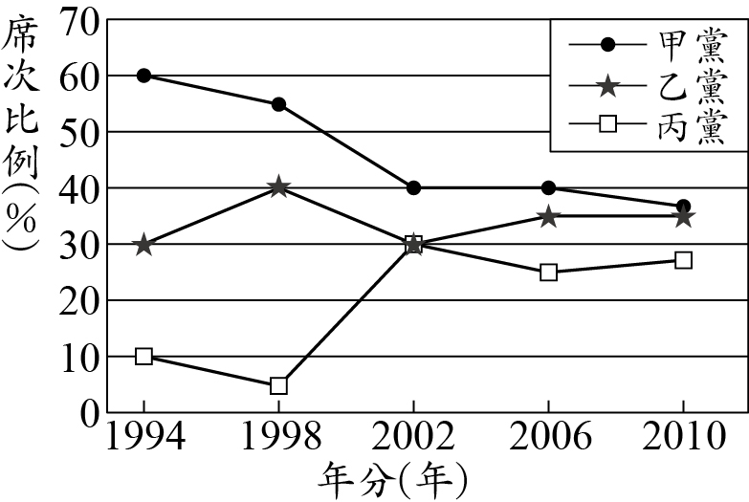

《答案》C

詳解：內閣制又稱為「議會內閣制」，指由人民選出國會議員負責立法；再由國會中的多數黨組成內閣，負責行政，並且向國會負責的政治制度。根據圖中資料顯示，該國自2002年起，三黨不過半(50%)，故需由政黨合作組成聯合政府。(A)在1994年及1998年的兩次選舉中，甲黨的席次皆過半，未發生政黨輪替的現象。(B)政黨型態亦朝向多黨制發展。(D)在1994年，甲黨席次過半(60%)可單獨執政，無須由乙、丙兩黨共組聯合政府。